表1 专业称号晋升一览表
序号 | 姓名 | 原专业称号 | 现专业称号 | 授予单位 | 晋升时间
1 | 李伟林 | 常州市第十批教坛新秀 | 常州市中小学骨干教师 | 常州市教育局 | 2024.12
2 | 黄丽 | 常州市新北区中小学骨干教师 | 常州市中小学骨干教师 | 常州市教育局 | 2024.12
3 | 肖欢 | 常州市第十批教坛新秀 | 常州市第十一批教学能手 | 常州市教育局 | 2023.12
4 | 肖欢 | 常州市第十一批教学能手 | 常州市第十六批骨干教师 | 常州市教育局 | 2024.12

B15 徐志国 卓越教师成长营专业称号、职称晋升一览表
表2职称晋升一览表
序号 | 姓名 | 原职称 | 现职称 | 授予单位 | 晋升时间
1 | 蒋侃 | 幼儿园二级教师 | 幼儿园一级教师 | 常州市人力资源和社会保障局 | 2023.12
2 | 吴海燕 | 幼儿园二级教师 | 幼儿园一级教师 | 常州市人力资源和社会保障局 | 2023.12

注：职称晋升只包括一级以上职称。
B15专业称号、职称晋升材料
材料1专业称号晋升材料
序号 | 专业称号证书或网上公示截图 | 网上公示链接
1 | 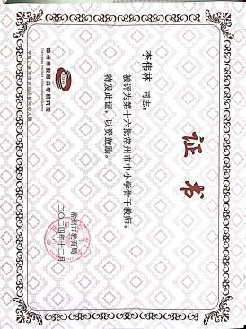 | https://jky.czedu.cn/html/article6508422.html
2 | 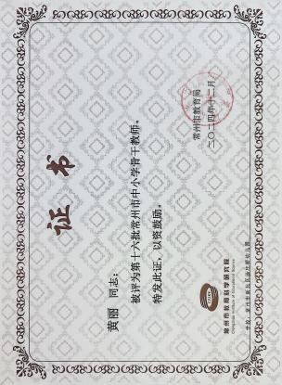 | https://jky.czedu.cn/html/article6508422.html
3 |  | https://www.changzhou.gov.cn/gi_news/876170106837312
4 |  | https://jky.czedu.cn/html/article6508422.html

材料2 职称晋升材料
序号 | 职称证书或网上公示截图 | 网上公示链接
1 | 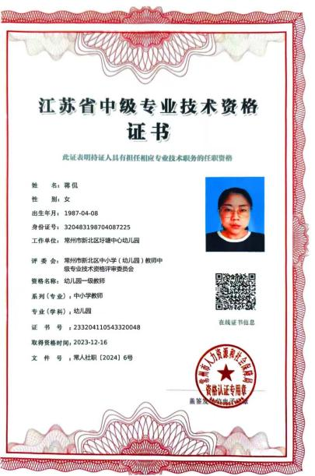 | http://www.pub.xbedu.net/html
2 | 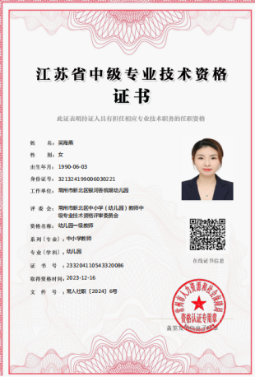 | http://www.pub.xbedu.net/html/article6030831.html

